Schmetterlinge basteln

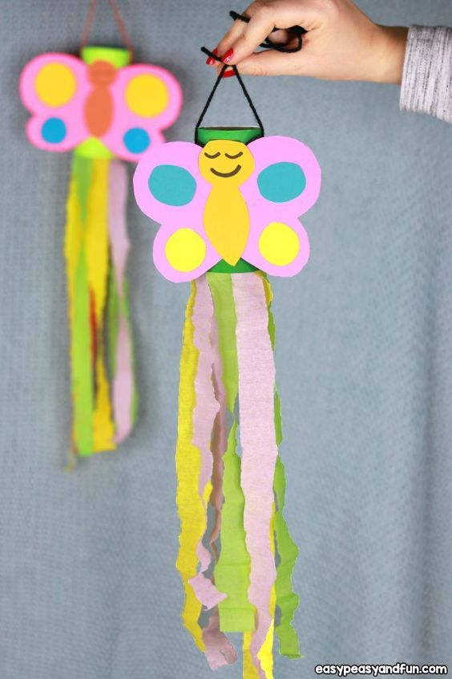

Ihr braucht: Wasserfarben, Pinsel, Wasserbecher, Toilettenpapierrollen, buntes Tonpapier, Schere, Kleber, einen schwarzen Stift und bunte Streifen Krepppapier.

Und los geht’s:

Als erstes malt ihr die Toilettenpapierrolle in eurer Lieblingsfarbe an und lasst sie trocknen. Während die Rolle trocknet, nehmt ihr euch Tonpapier in der Farbe, die euch gefällt und malt Flügel, Körper und Punkte des Schmetterlings auf. (Unten findet ihr eine Schablone)

Nachdem ihr alles aufgemalt habt, schneidet ihr alles aus. Anschließend nehmt ihr den Körper des Schmetterlings und malt mit einem Stift ein Gesicht auf und klebt diesen mittig auf die Schmetterlingsflügel drauf. Die Punkte werden nun ebenfalls auf die Flügel geklebt. Der Schmetterling wird dann auf die trockene Toilettenpapierrolle aufklebt. Zu guter Letzt klebt ihr die bunten Streifen Krepppapier in die Rolle rein. Fertig!

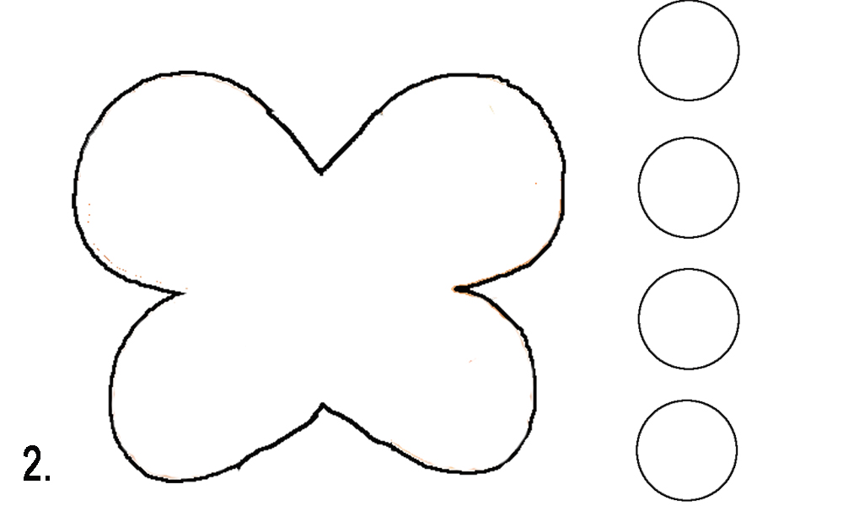

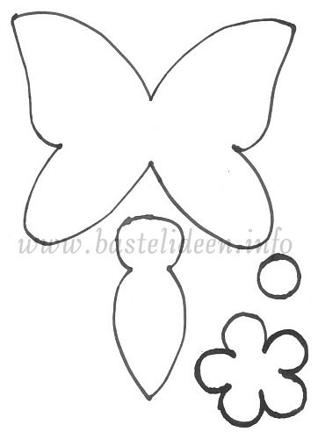

**Schablone**

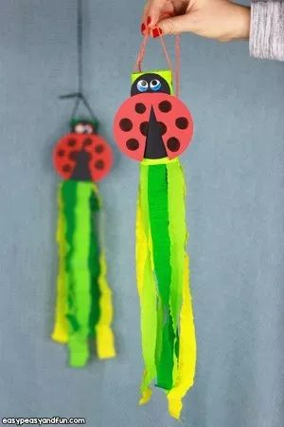Hier findet ihr noch einige Ideen.

Wie wäre es zum Beispiel mit einem Marienkäfer

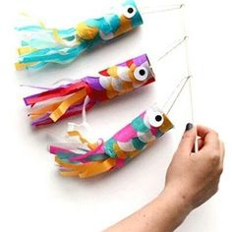

oder Fischen,

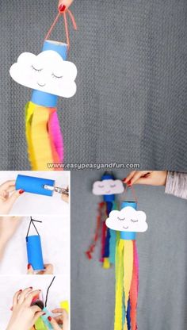oder einem Regenbogen

Ich wünsche euch viel Spaß beim Basteln 😊!